住宿更新便捷路徑有2：
- 路徑1. 由e指通直接填寫
1. 點 {資訊服務} | 2. 選 {學生綜合資料輸入} | 3. 下拉至 {住宿資料} 填寫 | 4. 填完後 請記得下拉至最後按 {存檔}
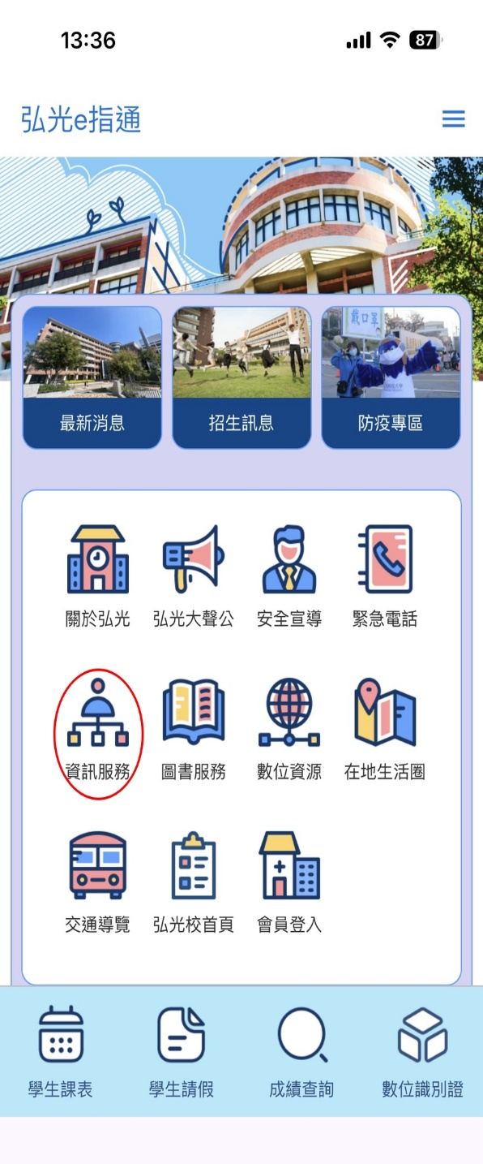 | 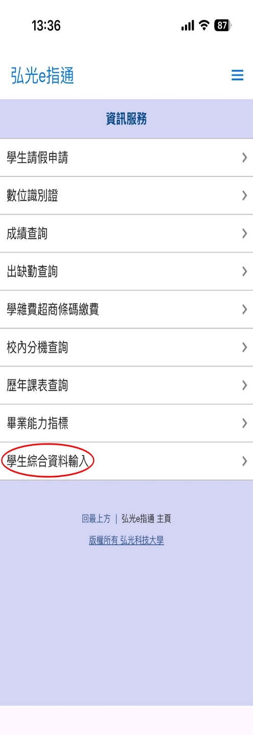 | 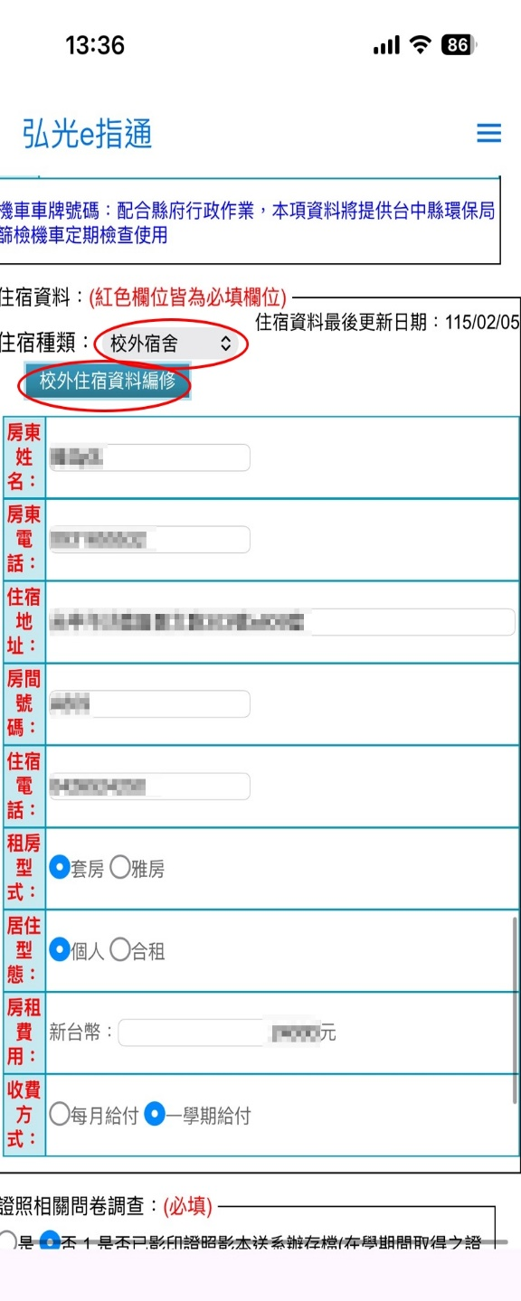 | 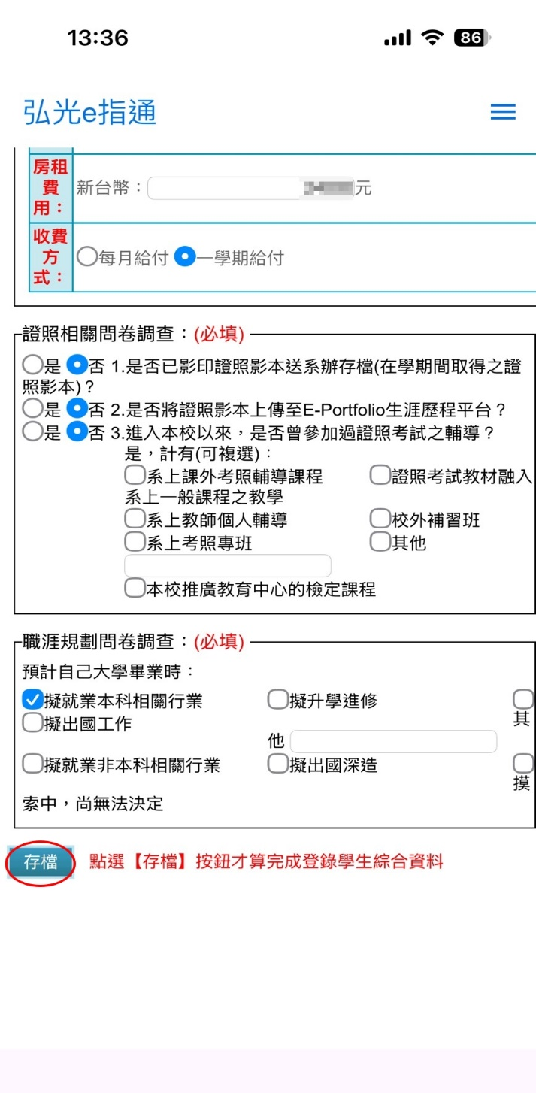
- 路徑2. 由學校網頁登入
- 學校首頁→在校學生→學生資訊系統 | 2.會跳出提醒視窗→按 {前往更新} | 3. 下拉至 {住宿資料} 填寫 | 4. 填完後 請記得下拉至最後按 {存檔}
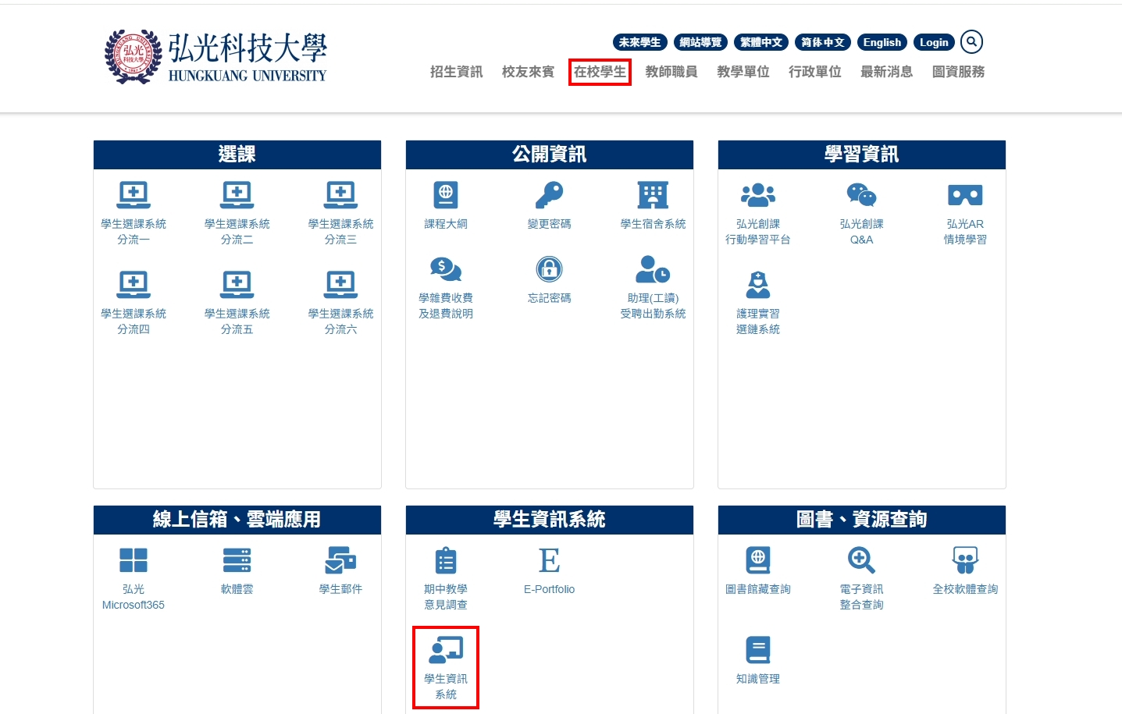 | 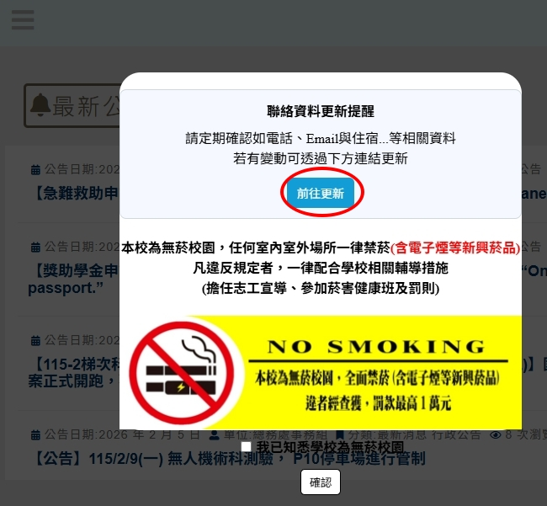 | 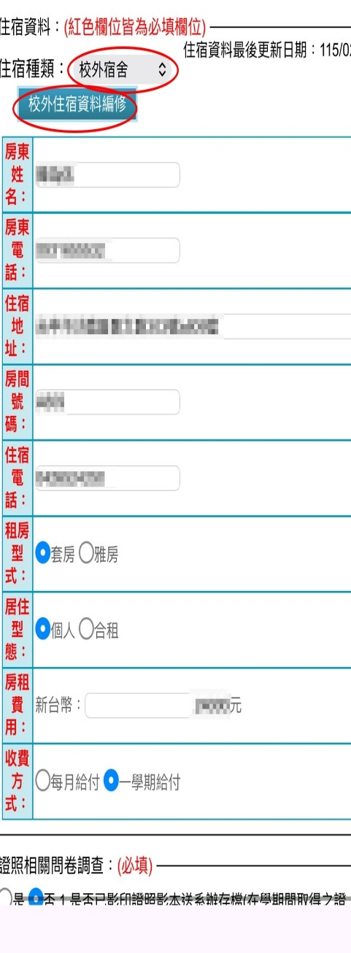 | 